Ime i prezime:
Razred:
Datum

KOORDINACIJA
Uho
Motivacijski sadržaj
Pomoću aplikacije e-sfera očitaj Zappar kod na 88. stranici, slika 3.22. Dijelovi uha. *Za rad na tabletu ili mobilnom uređaju, instaliraj aplikaciju e-sfera za Android (GooglePlay) ili iOS platformu (AppStore).
Izvor sadržaja – udžbenik

Pročitaj tekst u udžbeniku od 88. do 90. stranice odlomak Uho i odgovori na pitanja.
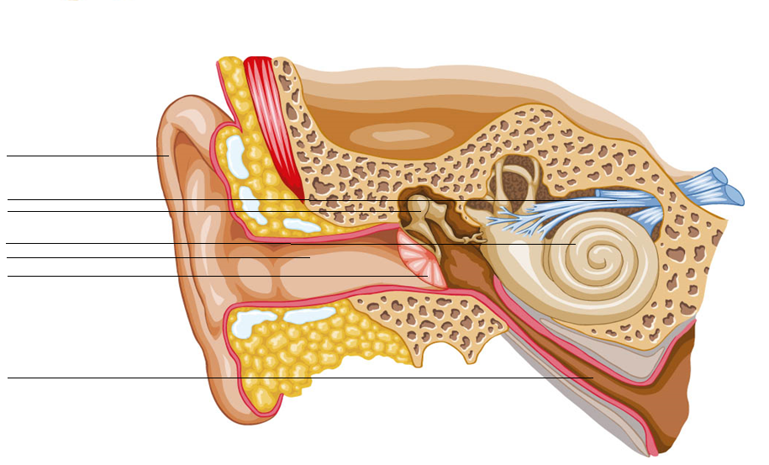
- Imenuj označene dijelove uha.

- Ukratko opiši put zvuka kroz uho.
____________________________________________________________________________________________________________________________
____________________________________________________________________________________________________________________________
- Što je slabočujnost, a što gluhoća?
____________________________________________________________________________________________________________________________

- Kako se možeš zaštiti i spriječiti oštećenje osjetila za sluh?
______________________________________________________________
- Može li gluho dijete naučiti pričati? Objasni.
____________________________________________________________________________________________________________________________
- Što nam omogućuje održavanje ravnoteže bez obzira na promjenu položaja tijela?
__________________________________________________________________________________________________________________________________________________________________________________________

Izvor sadržaja – radna bilježnica

Riješi u radnoj bilježnici 3. zadatak na 65. i 66. stranici.

Izvor sadržaja – dodatni digitalni sadržaj

Riješi kviz Građa uha.

Riješi kviz Uho.

Testiraj svoja osjetila sluha. Materijali se nalaze u dodatnim digitalnim sadržajima u rubrici ISTRAŽI.

Pogledaj Znakovni jezik. Slika se nalazi u dodatnim digitalnim sadržajima u rubrici VIZUALNO.
IZLAZNA KARTICA
U jednoj do dvije rečenice napiši što si naučio/la, zapamtio/zapamtila tijekom ovog nastavnog sata.
_______________________________________________________________________________________________________________________________________________________________________________________________________

